Neuer Jedermann-Sommer, neue Buhlschaft:

Die Premierenfeier, rauschend wie immer!
• Untrennbar verbunden: Jedermann-Premiere & die Feier im Stiegl-Keller
• Auch beim Bier-Anstich ein Dream-Team: Roxane Duran und Philipp Hochmair

Salzburg, 20. Juli 2026: Mit der Premiere des „Jedermann“ gilt die Festspiel-Saison 2026 nun endgültig als eröffnet. Untrennbar mit der Bühnen-Premiere verknüpft: die legendäre Jedermann-Premierenfeier im Stiegl-Keller. Für das neue „Jedermann“-Couple Roxane Duran und Philipp Hochmair war der Abend eine doppelte Premiere – zuerst auf der Bühne, danach beim Fassanstich. Wie zu erwarten war, ist sowohl auf der Bühne als auch mit dem Holzhammer alles glatt gelaufen. Neu im Ensemble sind dieses Jahr außerdem Jedermanns Mutter Daniela Ziegler und Meike Droste, die die Rollen „Armer Nachbar“ und „Werke“ verkörpert.

Jahr für Jahr aufs Neue lebt, liebt und stirbt der reiche Jedermann auf der Bühne am Salzburger Domplatz. Er wird weder von seinem guten Gesell, den Vettern, seinem Geld noch von seiner liebenden Buhlschaft in den Tod begleitet. Hugo von Hofmannsthals Stück gehört untrennbar zu den Salzburger Festspielen. Genauso wie die Feier im Stiegl-Keller zur Jedermann-Premiere. Und dabei geht es vor allem darum, auf die gelungene erste Jedermann-Vorstellung des Festspiel-Sommers anzustoßen. Auch in diesem Jahr verwandelte sich der historische Lagerkeller über der Altstadt im Anschluss an die erfolgreiche erste Vorstellung des Theaterklassikers in den wohl prominentesten Treffpunkt der Festspielzeit.

Ein Hoch auf die gelungene Premiere: mit Fassanstich & Festspiel-Editionen
Eröffnet wurde das Fest traditionell mit dem Anstich eines Stiegl-Fasses. Dabei stellten Roxane Duran und Philipp Hochmair eindrucksvoll unter Beweis, dass sie nicht nur auf der Bühne ein Dream-Team sind: Nach nur wenigen, gemeinsamen, entschlossenen wie beherzten Schlägen floss das frisch gezapfte Stiegl in die Krüge – zur großen Freude der Mitglieder des „Jedermann“-Ensembles sowie der anwesenden Gäste aus Kultur, Wirtschaft und Politik. Und so wurde über den Dächern Salzburgs bis spät in die Nacht geplaudert, geschmaust und angestoßen. Selbstverständlich auch mit den beiden exklusiven Festspiel-Bier-Editionen: mit der klassischen „Stiegl-Goldbräu Festspiel-Edition“ und mit der feinperligen „Wildshut Bio Perlage Festspiel-Edition“. Neu verkostet durfte erstmalig auch die alkoholfreie Stiegl-Sommerbrise Rosé werden. Für einen perfekten Abend war also rundum gesorgt – nicht zuletzt dank der herzhaften Verpflegung im Stiegl-Keller.

Unter den Gästen gesichtet: Jedermann-Regisseur Robert Carsen, die Mitglieder des „Jedermann"-Ensembles Philipp Hochmair, „Buhlschaft“ Roxane Duran, „Tod“ Dominik Dos-Reis, „Teufel & Guter Gesell“ Christoph Luser, „Jedermanns Mutter“ Daniela Ziegler, „Mammon“ Kristof Van Boven, „Schuldknecht“ Arthur Klemt, „Ein armer Nachbar & Werke“ Meike Droste, „Schuldknechts Weib“ Nicole Beutler, „Glaube“ Juliette Larat, „Dünner Vetter“ Daniel Lommatzsch, „Dicker Vetter“ Lukas Vogelsang, „Köchin“ Susanne Wende, „Der Hausvogt“ Jannik Görger, das Festspiel-Direktorium mit Intendantin Karin Bergmann, Präsidentin Kristina Hammer und dem Kaufmännischen Leiter Lukas Crepaz, … u.v.a.

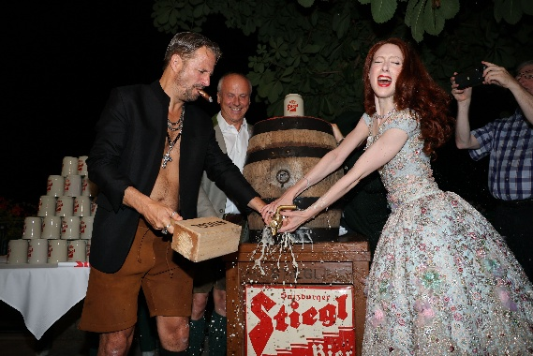

Pressebild 1 und 3:

"Matchen" auch am Stiegl-Fass: "Jedermann" Philipp Hochmair und seine "Buhlschaft" Roxane Duran bei der Premierenfeier im Stieglkeller Salzburg. Im Hintergrund: Stiegl-Chefbraumeister Christian Pöpperl.
Bildnachweis: Foto Neumayr – www.neumayr.cc / Abdruck honorarfrei !


Pressebild 2:

Wohl bekomm’s bei der Jedermann-Premierenfeier im Stieglkeller! „Jedermann“ Philipp Hochmaier genießt sein Premieren-Bier.

Bildnachweis: Foto Neumayr – www.neumayr.cc / Abdruck honorarfrei!

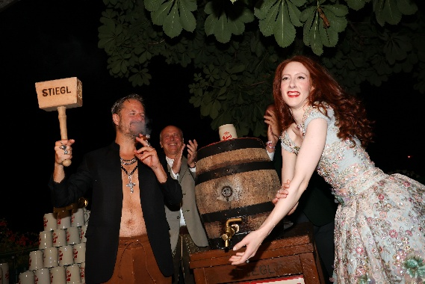
Pressebild 3:

"Matchen" auch am Stiegl-Fass: "Jedermann" Philipp Hochmair und seine "Buhlschaft" Roxane Duran bei der Premierenfeier im Stieglkeller Salzburg. Im Hintergrund: Stiegl-Chefbraumeister Christian Pöpperl.

Bildnachweis: Foto Neumayr – www.neumayr.cc / Abdruck honorarfrei!

Rückfragen richten Sie bitte an:

Stiegl-Pressestelle, Mag. Alexandra Picker-Rußwurm

Picker PR – talk about taste, Tel. 0662-841187-0,

E-Mail office@picker-pr.at,

www.picker-pr.at


